**Сушко Марьяна Леонова (Suszkowna Marjana)**

4 февраля 1789 г – крещение (НИАБ 136-13-894, лист 6, №7/1789-р (ориг)), (РГИА 823-2-18, лист 237об,№6/1789-р (коп)).

**НИАБ 136-13-894:** Лист 6. **Метрическая запись №7/1789-р (ориг).**

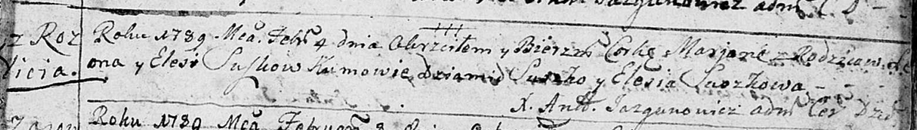

Дедиловичская Покровская церковь. 4 февраля 1789 года. Метрическая запись о крещении.

Suszkowna Marjana – дочь родителей с деревни Разлитье.

Suszko Leon – отец.

Suszkowa Elesia – мать.

Suszko Dziamid - кум.

Suszkowa Elesia - кума.

Jazgunowicz Antoni – ксёндз.

**РГИА 823-2-18:** Лист 237об. **Метрическая запись №6/1789-р (коп).**

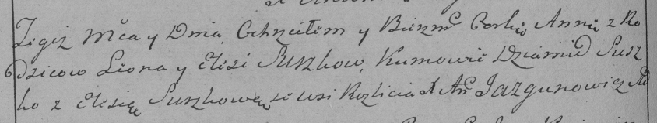

Дедиловичская Покровская церковь. 4 февраля 1789 года. Метрическая запись о крещении.

Suszkowna Anna – дочь родителей с деревни Разлитье.

Suszko Leon – отец.

Suszko Elesia – мать.

Suszko Dziamid– кум.

Suszkowa Elesia- кума.

Jazgunowicz Antoni– ксёндз.